«Россети Кубань» приняла в обслуживание 715 бесхозяйных энергообъектов

Пресс-релиз
02.03.2020
Компания «Россети Кубань» (ПАО «Кубаньэнерго») в период с 2017 по 2019 годы приняла в обслуживание 715 бесхозяйных энергообъектов, в том числе 500 км линий электропередачи и 137 трансформаторных подстанций общей мощностью 40 МВА. Принимая в собственность объекты электросетевого хозяйства, которые ранее не имели собственника и находились в неудовлетворительном техническом состоянии, «Россети Кубань» осуществляет их ремонт и эксплуатацию.
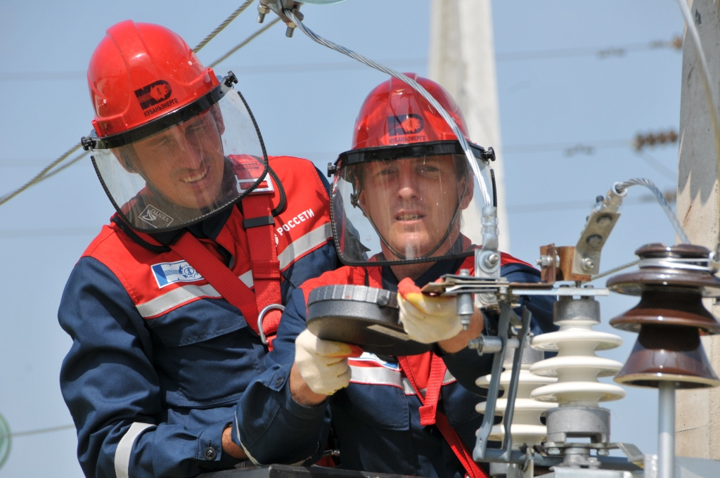
К примеру, в Адыгейском филиале компании были приняты на забалансовый учет семь бесхозяйных энергообъектов в Белореченском районе Краснодарского края и Гиагинском, Майкопском районах Республики Адыгея. В числе принятых – две комплектные трансформаторные подстанции уровнем напряжения 10/0,4 кВ общей мощностью 1 МВА и пять воздушных линий электропередачи 10-0,4 кВ протяженностью 7,69 км.
С инициативой активнее выявлять бесхозяйные энергообъекты, принимать их в собственность и в дальнейшем инициировать их передачу на баланс предприятий компании выступил глава «Россетей» Павел Ливинский. С этим предложением ко всем руководителям муниципалитетов он обратился в рамках рабочей поездки в Тверскую область.
– Только такой подход способен обеспечить безопасность эксплуатации и нахождения рядом с линиями и подстанциями, а также гарантировать надежное и качественное электроснабжение российских потребителей, – заявил Павел Ливинский.
По его словам, бесхозяйные сети остаются серьезной проблемой электросетевого комплекса. На сегодняшний день свыше 18,5 тысяч линий электропередачи и трансформаторных подстанций не имеют собственника.
– Группа компаний «Россети» готова брать эти объекты на баланс и активно занимается этой работой: в период с 2017 года по всей стране дочерние организации холдинга уже подхватили четыре тысячи подобных объектов, – отметил Павел Ливинский.
Отметим, что бесхозяйные сети являются одной из главных причин снижения надежности и качества электроснабжения, серьезных потерь электроэнергии на ее транспорт, источником повышенной опасности и причиной возникновения аварийных ситуаций.
Одно из главных преимуществ консолидации объектов электросетевого хозяйства на базе крупных территориальных сетевых организаций в том, что появляется возможность установить единые тарифы на передачу электроэнергии и технологическое присоединение. Это позволит не только создать условия для поступательного развития энергетического комплекса, но и сделает процедуру технологического присоединения простой и прозрачной.

«Россети Кубань» (маркетинговый бренд ПАО «Кубаньэнерго») отвечает за транспорт электроэнергии по сетям 110 кВ и ниже на территории Краснодарского края и Республики Адыгея. Входит в группу «Россети». В составе энергосистемы 11 электросетевых филиалов (Краснодарские, Сочинские, Армавирские, Адыгейские, Тимашевские, Тихорецкие, Ленинградские, Славянские, Юго-Западные, Лабинские, Усть-Лабинские). Общая протяженность линий электропередачи достигает 90 тыс. км. Площадь обслуживаемой территории – 83,8 тыс. кв. км с населением более 5,5 млн человек. «Россети Кубань» – крупнейший налогоплательщик региона. Телефон горячей линии: 8-800-100-15-52 (звонок по России бесплатный).
Компания «Россети» является оператором одного из крупнейших электросетевых комплексов в мире. Управляет 2,35 млн км линий электропередачи, 507 тыс. подстанций трансформаторной мощностью более 792 ГВА. В 2019 году полезный отпуск электроэнергии потребителям составил 763 млрд кВт·ч. Численность персонала группы компаний «Россети» - 220 тыс. человек. Имущественный комплекс ПАО «Россети» включает 35 дочерних и зависимых обществ, в том числе 15 межрегиональных, и магистральную сетевую компанию. Контролирующим акционером является государство в лице Федерального агентства по управлению государственным имуществом РФ, владеющее 88,04 % долей в уставном капитале.

Контакты:
Дирекция по связям с общественностью ПАО «Кубаньэнерго»
Тел.: (861) 212-24-68; e-mail: sadymva@kuben.elektra.ru

